






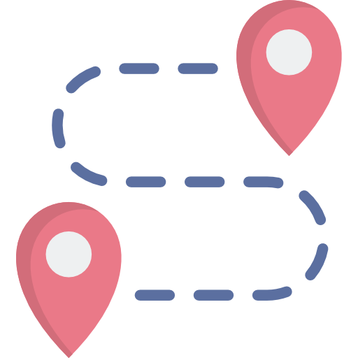
หน่วยการเรียนรู้ที่ 3 การค้นหาข้อมูล

เวลาเรียน 3 ชั่วโมง


แผนผังการเรียนรู้แบบบูรณาการ

วิทยาศาสตร์
•ยกตัวอย่างการเปลี่ยนพลังงานหนึ่ง
ไปเป็นอีกพลังหนึ่งจากหลักฐาน
เชิงประจักษ์
•ระบุผลของแรงที่มีต่อการเปลี่ยนแปลง
การเคลื่อนที่ของวัตถุจากหลักฐาน
เชิงประจักษ์

วิทยาศาสตร์ สาระที่ 4 เทคโนโลยี
•อินเทอร์เน็ตเป็นเครือข่ายขนาดใหญ่
ช่วยให้การติดต่อสื่อสารทำได้สะดวก
และรวดเร็ว และเป็นแหล่งข้อมูลความรู้
ที่ช่วยในการเรียนและการดำเนินชีวิต
•เว็บเบราว์เซอร์เป็นโปรแกรมสำหรับ
อ่านเอกสารบนเว็บเพจ
•การสืบค้นข้อมูลบนอินเทอร์เน็ต ทำได้โดยใช้เว็บไซต์สำหรับสืบค้น และต้องกำหนดคำค้น
ที่เหมาะสม จึงจะได้ข้อมูลตามต้องการ
•ข้อมูลความรู้
•การใช้อินเทอร์เน็ตอย่างปลอดภัย
ควรอยู่ในการดูแลของครูหรือผู้ปกครอง

การค้นหาข้อมูล
ภาษาไทย
•สรุปความรู้และข้อคิดจากเรื่องที่อ่าน
เพื่อนำไปใช้ในชีวิตประจำวัน
•อ่านหนังสือตามความสนใจอย่างสม่ำเสมอและนำเสนอเรื่องที่อ่าน
•การเขียนผังความคิดเพื่อแสดงความเข้าใจ
จากเรื่องที่อ่าน


ตัวชี้วัด

ใช้อินเทอร์เน็ตค้นหาความรู้ (ว 4.2 ป.3/3)


หน่วยการเรียนรู้ที่ 3 การค้นหาข้อมูล
แผนการจัดการเรียนรู้ที่ 1
เรื่อง เครือข่ายอินเทอร์เน็ต

ชั้นประถมศึกษาปีที่ 3 เวลาเรียน 1 ชั่วโมง
มาตรฐานการเรียนรู้และตัวชี้วัด

มาตรฐานการเรียนรู้
มาตรฐาน ว 4.2 เข้าใจและใช้แนวคิดเชิงคำนวณในการแก้ปัญหาที่พบในชีวิตจริงอย่างเป็นขั้นตอน
และเป็นระบบ ใช้เทคโนโลยีสารสนเทศและการสื่อสารในการเรียนรู้ การทำงาน
และการแก้ปัญหาได้อย่างมีประสิทธิภาพ รู้เท่าทัน และมีจริยธรรม
ตัวชี้วัด
ว 4.2 ป.3/3 ใช้อินเทอร์เน็ตค้นหาความรู้

จุดประสงค์การเรียนรู้
1. อธิบายเกี่ยวกับเครือข่ายอินเทอร์เน็ต (K)
2. ใช้อินเทอร์เน็ตได้อย่างเหมาะสม (P)
3. เห็นประโยชน์ของเครือข่ายอินเทอร์เน็ต (A)


สาระการเรียนรู้

ปัจจุบันเครื่องคอมพิวเตอร์สามารถนำมาเชื่อมต่อเพื่อสื่อสารกันได้ โดยใช้เครือข่ายขนาดใหญ่
และครอบคลุมไปทั่วโลก เรียกว่า เครือข่ายอินเทอร์เน็ต (Internet) มีโปรแกรมให้บริการต่าง ๆ
เป็นจำนวนมาก เช่น โปรแกรมสำหรับสื่อสารข้อมูล โปรแกรมสำหรับค้นหาข้อมูล ทำให้การติดต่อสื่อสาร สะดวกและรวดเร็ว และเป็นแหล่งข้อมูลสำหรับช่วยงานต่าง ๆ ในชีวิตประจำวัน


สมรรถนะสำคัญของผู้เรียน

1. ความสามารถในการสื่อสาร
2. ความสามารถในการคิด
3. ความสามารถในการแก้ปัญหา
4. ความสามารถในการใช้ทักษะชีวิต
5. ความสามารถในการใช้เทคโนโลยี

คุณลักษณะอันพึงประสงค์

1. ใฝ่เรียนรู้
2. มุ่งมั่นในการทำงาน


คำถามสำคัญ

อินเทอร์เน็ตมีประโยชน์อย่างไรบ้าง


การจัดกิจกรรมการเรียนรู้


ขั้นสังเกต รวบรวมข้อมูล (Gathering)
• • • • • • • • • • • • • • •

1. นักเรียนร่วมกันสนทนาแลกเปลี่ยนความคิดเห็นเกี่ยวกับเครือข่ายอินเทอร์เน็ต
จากการตอบคำถาม ดังนี้
• อินเทอร์เน็ตคืออะไร
(ตัวอย่างคำตอบ การเชื่อมต่อกันระหว่างเครื่องคอมพิวเตอร์ เพื่อให้สื่อสารกันได้อย่างสะดวก
และรวดเร็ว)
• นักเรียนเคยใช้งานอินเทอร์เน็ตหรือไม่
(เคย/ไม่เคย)
• อินเทอร์เน็ตมีประโยชน์อย่างไรบ้าง
(ตัวอย่างคำตอบ สามารถติดต่อสื่อสารกับผู้อื่นได้ สามารถค้นหาข้อมูลต่าง ๆ ได้)
2. นักเรียนร่วมกันสนทนาเกี่ยวกับบริการบนอินเทอร์เน็ตที่นักเรียนรู้จัก แล้วเขียนคำตอบ
ของนักเรียนเป็นแผนภาพความคิดบนกระดาน ดังตัวอย่าง
Line

Facebook

Gmail

YouTube

บริการ
บนอินเทอร์เน็ต
ที่นักเรียนรู้จัก

3. นักเรียนร่วมกันศึกษาค้นคว้าข้อมูลเกี่ยวกับเครือข่ายอินเทอร์เน็ต จากแหล่งการเรียนรู้ต่าง ๆ
ที่หลากหลาย เช่น การสอบถามจากครูหรือผู้ปกครอง และห้องสมุด


ขั้นคิดวิเคราะห์และสรุปความรู้ (Processing) (Gathering)
• • • • • • • • • • • • • • • • • • • •

4. นักเรียนแบ่งกลุ่ม กลุ่มละเท่า ๆ กัน จากนั้นแต่ละกลุ่มร่วมกันวิเคราะห์ภาพเกี่ยวกับ
โปรแกรมค้นหาข้อมูล แล้วตอบคำถาม ดังนี้
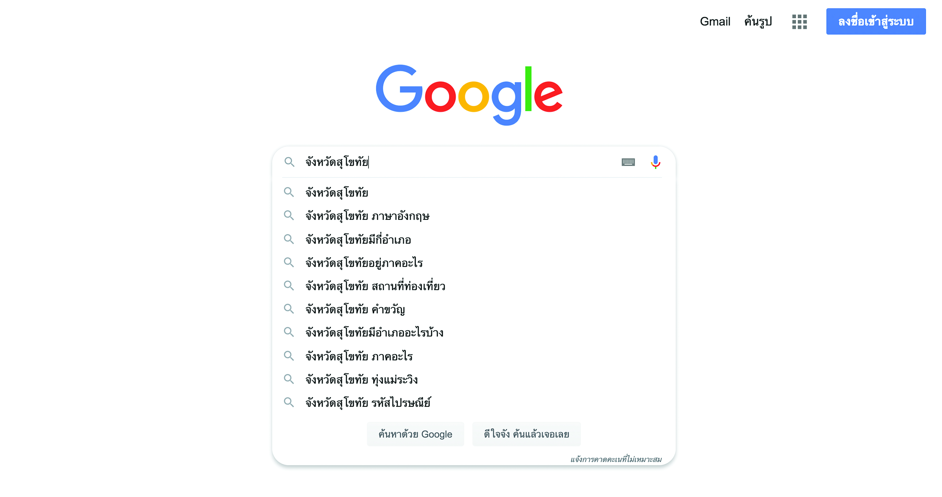

• จากภาพ เป็นการค้นหาเกี่ยวกับเรื่องอะไร
(จังหวัดสุโขทัย)
• นักเรียนจะเชื่อถือข้อมูลที่อยู่บนอินเทอร์เน็ตได้อย่างไร
(ตัวอย่างคำตอบ ตรวจสอบโดยการค้นหาข้อมูลจากหลาย ๆ เว็บไซต์ แล้วนำมาเปรียบเทียบ
ถ้าได้ข้อมูลตรงกันถือว่าข้อมูลที่ได้มีความน่าเชื่อถือ)
5. นักเรียนแต่ละกลุ่มร่วมกันอภิปรายเกี่ยวกับการบันทึกภาพจากอินเทอร์เน็ต แล้วเขียนคำตอบ
ของนักเรียนเป็นแผนภาพความคิดบนกระดาน ดังตัวอย่าง
ใส่คำที่ต้องการค้นหาแล้วกดปุ่ม Enter

พบข้อมูลที่ต้องการค้นหา

เลือกหัวข้อ ค้นรูป
จะพบภาพที่ต้องการค้นหา

เลือกภาพที่สนใจ
แล้วคลิกเมาส์ขวาเลือก บันทึกรูปภาพเป็น...

บันทึกภาพไว้
ในตำแหน่งที่ต้องการ

สามารถนำภาพไปใช้ได้โดยใส่แหล่งอ้างอิง

6. นักเรียนร่วมกันสรุปความคิดรวบยอดเกี่ยวกับเครือข่ายอินเทอร์เน็ต ดังนี้
ปัจจุบันเครื่องคอมพิวเตอร์สามารถนำมาเชื่อมต่อเพื่อสื่อสารกันได้ โดยใช้เครือข่ายขนาดใหญ่
และครอบคลุมไปทั่วโลก เรียกว่า เครือข่ายอินเทอร์เน็ต (Internet) มีโปรแกรมให้บริการต่าง ๆ
เป็นจำนวนมาก เช่น โปรแกรมสำหรับสื่อสารข้อมูล โปรแกรมสำหรับค้นหาข้อมูล ทำให้การติดต่อสื่อสารสะดวกและรวดเร็ว และเป็นแหล่งข้อมูลสำหรับช่วยงานต่าง ๆ ในชีวิตประจำวัน


สื่อการเรียนรู้/แหล่งการเรียนรู้

1. หนังสือเรียนรายวิชาพื้นฐานวิทยาศาสตร์และเทคโนโลยี เทคโนโลยี (วิทยาการคำนวณ)
ชั้นประถมศึกษาปีที่ 3 ของสถาบันพัฒนาคุณภาพวิชาการ (พว.)
2. ภาพเกี่ยวกับโปรแกรมค้นหาข้อมูล
3. ห้องคอมพิวเตอร์ที่เชื่อมต่อเครือข่ายอินเทอร์เน็ต
4. แหล่งการเรียนรู้ทั้งภายในและภายนอกโรงเรียน


การประเมินการเรียนรู้

1. ประเมินความรู้ เรื่อง เครือข่ายอินเทอร์เน็ต (K) ด้วยแบบทดสอบ
2. ประเมินกระบวนการทำงานกลุ่ม (P) ด้วยแบบประเมิน
3. ประเมินคุณลักษณะอันพึงประสงค์ ด้านใฝ่เรียนรู้ มุ่งมั่นในการทำงาน (A) ด้วยแบบประเมิน


แบบประเมินตามสภาพจริง (Rubrics)

แบบประเมินกระบวนการทำงานกลุ่ม
รายการการประเมิน | ระดับคุณภาพ
รายการการประเมิน | 4 | 3 | 2 | 1
กระบวนการ  ทำงานกลุ่ม | มีการกำหนดบทบาท  สมาชิกชัดเจน  และมีการชี้แจงเป้าหมาย  การทำงาน  มีการปฏิบัติงานร่วมกัน  อย่างร่วมมือร่วมใจ  พร้อมกับการประเมิน  เป็นระยะ ๆ | มีการกำหนดบทบาท  สมาชิกชัดเจน  มีการชี้แจงเป้าหมาย  อย่างชัดเจนและปฏิบัติงานร่วมกัน  แต่ไม่มีการประเมิน  เป็นระยะ ๆ | มีการกำหนดบทบาท  เฉพาะหัวหน้า  ไม่มีการชี้แจงเป้าหมาย  อย่างชัดเจน  ปฏิบัติงานร่วมกัน  ไม่ครบทุกคน | ไม่มีการกำหนด  บทบาทสมาชิก  และไม่มีการชี้แจงเป้าหมาย สมาชิก  ต่างคนต่างทำงาน

ข้อเสนอแนะของผู้บริหารสถานศึกษา

ลงชื่อ
( )
ตำแหน่ง

บันทึกหลังการสอน

ผลการจัดการเรียนการสอน

ปัญหา/อุปสรรค

แนวทางแก้ไข

ครูผู้สอน
( )
วันที่บันทึก

